上海市儿童医院标识维保项目供应商遴选
根据医院相关规定，现拟对医院标识维保项目供应商进行公开遴选，欢迎符合要求的供应商前来参加遴选。届时我们将选出合适的供应商对医院标识进行日常维保制作。
医院将本着公开、公正、合理的原则给各供应商提供公平竞争的机会，各供应商不得提供虚假材料或者诽谤排挤其他供应商。严禁采用不正当方法了解采购信息或挤压当事人，或与采购人员以及其它供应商之间串通消息。在整个过程中不允许对院内任何部门任何人承诺条件。
供应商对询价采购事项及最终结果有疑问者应首先向医院院长办公室相关人员询问和沟通。
1、业务范围
供应商应根据标识清单，提供医院现有标识的年度维保服务方案，配备合格的服务人员。供应商需承担维保标识所需的设计、制作、运输和安装等全部工作。
2、标识维保清单
序号 | 产品例图 | 标识类别 | 材料工艺 | 安装范围 | 现有  数量 | 备注
1 |  | 科室、楼层、房间指示牌 | 亚克力，激光雕刻造型，烤漆与丝印 | 全院科室、各种功能性房间 | 589 | 科室牌需内置强磁更换，手术室为特制四方形，板金内部支撑
2 | 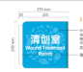 | 诊室牌 | 板金折弯焊接造型，外固热弯亚克力造型表面双面烤漆与丝印 | 门诊诊室 | 157
3 | 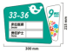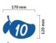 | 病床、床号牌 | 精料激光切割亚克力造型，喷漆丝印，面贴铝合金组合插板配活动插片 | 各科室病房 | 450
4 | 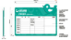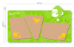 | 沟通记事栏 | 造型底板，表面贴铝合金贴牌（或软木板），烤漆与丝印，亚克力激光雕刻，内嵌磁板，内装暗角码固定 | 全院科室 | 47 | 部分贴牌为亚克力有机盒
5 |  | 灯箱 | 板金造型箱体，双面内嵌乳 白亚克力热弯造型，表面直接丝印内容（或嵌亚克力面板烤漆漏空透光），内部嵌LED灯双面透光，吸顶安装 | 全院 | 79
6 | 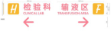 | 立体字 | 精料透明亚克力+喷漆哑克力激光雕刻 | 全院 | 约52处
7 | 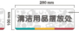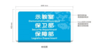 | 各类贴牌 | 精料亚克力雕刻，或板金折弯造型贴牌+表面亚克力热弯，烤漆、喷漆与丝印 | 全院 | 约665处
8 | 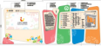 | 户外总平面指示牌 | 板金折弯造型立地支撑架，表面焊接造型箱体内嵌亚克力UV打印图文，及活动铝合金面板，表面烤汽车漆图文丝印印刷 | 医院户外 | 1
9 | 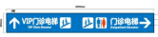 | 车库吊牌 | 专用铝合金双面吊牌边框四周烤汽车漆，内嵌双面铝板贴反光膜底色及内容，镙杆吊装 | 地下一楼 | 8
10 | 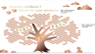 | 感恩墙 | 8MM精料亚克力激光雕刻造型，面粘仿古铜，及钛金板，表面图文内容UV打印，叶片文字即时贴刻白字 | 门诊一楼大厅 | 1
11 | 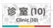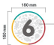 | 贴纸 | 户外专用车贴 | 全院 | 若干 | 地下车库为高密度雪扶板裱户外白底车贴，有部分软磁车贴
12 | 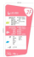 | 楼层索引系统 | 底板亚克力造型雕刻，面贴铝合金型材标识牌及亚克力雕刻小造型，表面烤汽车漆，图文丝网印刷 | 全院 | 26 | 部分材质为板金焊接打磨造型箱体，内嵌铝合金型材扣板
13 | 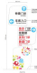 | 外部指示牌 | 板金焊接打磨造型箱体，内嵌亚克力灯片透光，面贴透光膜，内置防水LED灯透光，表面烤汽车漆及图文丝网印刷 | 医院户外 | 7
14 | 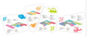 | 总导览 | 不锈钢钣金，焊接处打磨平整，拼缝处批腻子，表面烤汽车漆，内部不锈钢骨架结构，底部内嵌钢板沉重；面板部分：白玻切割成型，侧边倒边钢化，图文PE膜数码印刷，正面背胶，钢化白玻背面裱装。整体落地式结构胶固定。 | 门诊一楼大厅 | 1
15 | 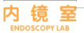 | 即时贴刻字 | 即时贴刻字 | 急诊 | 127
16 | 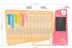 | 门诊专家标识 | 板金折弯焊接造型箱体，表面粘贴活动哑可力有机盒抽插内容，另配触摸显示屏专用主机，表面烤汽车漆，图文丝网印刷及UV专家介绍内容 | 门诊一楼大厅 | 1
17 | 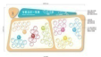 | 特需门诊专家标识 | 板金折弯焊接底部箱体，表面烤汽车漆，图文丝网印刷，外粘哑克力配强磁，内容UV打印粘贴，配哑克力不锈钢立体字。 | 特需门诊 | 1
18 | 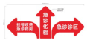 | 导引地贴 | 户外专用地贴 | 门急诊 | 约100处
19 | 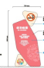 | 入口提示牌 | 8MM雪扶板雕刻造型，表面喷汽车漆，图文丝网印刷，另配以雪扶板雕刻支撑架 | 门诊 | 5
20 |  | 户外总平面  背面立体字 | 精料亚克力3+3激光雕刻烤漆 | 门诊户外 | 1
21 | 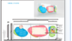 | 户外总导览 | 钣金焊接整体大型造型底座表面烤汽车漆图文丝网印刷，表嵌5+5MM夹胶玻璃内部镜钉固定，表面焊接各式钣金造型，内嵌磁性白板裱车贴，表面烤汽车漆，图文UV内容 | 门诊户外 | 1
22 | 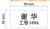 | 插片 | ABS有机片烤漆与丝印 | 全院科室 | 约1800个
23 |  | 门牌号 | 镀铬不锈钢立体字 | 全院 | 106
24 | 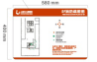 | 疏散图 | 3MM乳白亚克力UV丝网印刷 | 全院 | 138
25 | 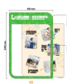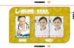 | 公告栏 | 10MM厚造型底板烤漆，面粘贴激光雕刻5+5MM精料亚克力雕刻落空，表面烤汽车漆，图文丝网印刷，内嵌活动1MM有机片裱室内高精度车贴。 | 全院 | 112 | 值班信息栏无底板，内锁强磁活动  部分为KT板材质
26 | 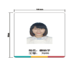 | 人员牌 | 乳白亚克力激光雕刻内嵌强磁表面贴车贴写真 | 全院 | 约300个
27 | 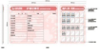 | 特需病房各类房间牌 | 底层激光切割10PVC造型衬板，中层8mm精料亚克力激光切割造型，面上层粘贴5MM精料哑克力激光刻型，表面烤漆与丝印，面层下方科室部分需另配强磁及镜钉固定 | 特需病房 | 45 | 包含一个护理记事栏，8MM钢化造型玻璃，背面贴户外车贴，表面贴8mm造型哑克力底板烤漆与丝印及镜钉固定
28 | 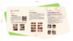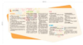 | 信息栏 | 底板高强密度PVC板雕刻造型，表面烤漆，面贴3MM乳白亚克力激光切割裱车贴 | 全院 | 10
29 |  | 桌牌 | 3MM亚克力热弯造型，内插写真内容 | 全院 | 15
30 | 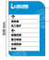 | 索引 | 专用铝合金烤漆与丝印 | 全院 | 53
31 | 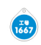 | 工号牌 | 3MM乳白亚克力刻形双面丝印，挂钩固定 | 全院 | 约200个
32 | 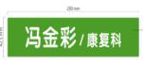 | 专家姓名牌 | 亚克力激光雕刻造型，正面烤漆与丝印，内嵌强磁 | 特需门诊 | 约50块
33 | 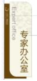 | 门牌 | 钣金造型箱体，内置骨架，四周打磨刨槽焊接，表面5MM哑克力激光刻形，表面烤漆与丝印，内置强磁更换 | 全院 | 约100块
34 |  | 展板 | 5mm高密度雪弗板表面贴车贴写真 | 门急诊 | 各类尺寸约50块
35 | 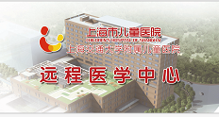 | KT板 | KT板表面贴车贴写真 | 住院部 | 3
36 | 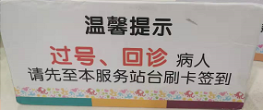 | 三角台卡 | KT板表面贴车贴写真，三角折弯。 | 全院 | 约100个
37 | 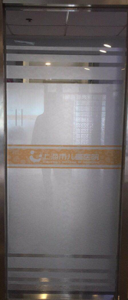 | 磨砂贴膜 | 加厚磨砂贴+加厚磨砂贴画面图案打印 | 全院 | 约200处
38 |  | 玻璃防撞贴 | 透明车贴打印覆亚膜 | 全院 | 若干
3、制作要求
1）对现有的各类标识进行维修需至少达到与原产品同样的技术规格。
2）接到报修通知起，1小时内作出响应，4小时内派技术人员到达现场，无需更换配件的当场修复故障，如需更换配件的则在48小时内予以解决，若需重新制作，最长不超过1周。
3）公司安排每月不少于两次定期巡检，确保产品正常使用。
4、参加遴选供应商的资质要求
1）参加遴选的供应商必须是具备中华人民共和国独立法人资格相关资质的企业；
2）参加遴选的供应商近三年内无违反国家有关法律、法规和行政处罚事项的发生；
3）参加遴选的供应商有年检合格的工商行政管理部门核发的《企业法人营业执照》及《税务登记证》；
4）参加遴选的供应商应提供近3年承接过类似规模项目的供货业绩；
5）供应商必须根据要求提供的货物质量保证，相应的服务承诺。请各公司制作《标识质量保证书》，并加盖公章，注明内容，公司名称，联系人电话；
5、参选文件要求
参选人编制的参选标书需包含以下内容：
1）公司（企业）营业执照、生产（经营）许可证、法定代表人资格证明、法人代表授权书、参选人资格证明文件（信用中国、中国裁判文书网搜索提供无行贿证明）、完成类似项目合作情况、服务承诺、参选报价表及供货清单。
2）供应商应仔细阅读并分析医院所需各类标识的品名、规格和材质，并按照清单内容提供相应报价。
3）所有资料必须以档案袋密封，密封处加盖公司骑缝公章。
6、服务期限及报价要求
1）遴选最终确定的供应商，服务期限为3年。本次报价为1年度报价，期满前1月，医院将对供应商开展评价，评价合格后，双方无异议可续签合同，合同1年1签。供应商须承诺后2年维保服务费用不变。
2）报价不得高于人民币19万元/1年。
7、参选文件送达
地址：上海市普陀区沪定路355号上海市儿童医院住院部611
联系人：黄老师
联系电话：18930591265
电子邮箱：2374@shchildren.com.cn
工作时间：每日9:00--17:00（双休日除外）
8、截止时间
2020年4月24日（请将资料封存后于2020年4月24日下午17:00前提交院办）。

上海市儿童医院院办
2020年4月17日

